Bài báo cáo thực hành số 4 CTDL&TT2
Hoàng Minh Hải-1382670-70IT2
Báo cáo phân tích Bài 1:
- So sánh bộ nhớ tại V=10.000: Dựa trên số liệu tham khảo, danh sách kề tiết kiệm bộ nhớ gấp khoảng 625 lần (381,47 MB so với 0,61 MB). Nguyên nhân là do ma trận kề có độ phức tạp không gian là $O(V^2)$ nên phải cấp phát đủ bộ nhớ cho $10.000 \times 10.000$ ô dù đồ thị là đồ thị thưa. Trong khi đó, danh sách kề chỉ lưu các đỉnh và cạnh thực sự tồn tại với độ phức tạp $O(V+E)$.
- So sánh thời gian duyệt: Thời gian duyệt bằng danh sách kề nhanh hơn ma trận kề khoảng 352 lần (91,57 ms so với 0,26 ms). Độ chênh lệch này lớn hơn độ chênh lệch bộ nhớ vì khi duyệt ma trận kề, thuật toán phải lặp qua cả những ô có giá trị 0 (không có cạnh). Ngược lại, danh sách kề cho phép truy cập trực tiếp các cạnh đang thực sự tồn tại.
- Trường hợp đồ thị không thưa ($E=0.8 \times V^2$): Nếu mỗi đỉnh kề với 80% số đỉnh còn lại, danh sách kề sẽ mất lợi thế. Số lượng phần tử $E$ cực lớn khiến danh sách kề tốn nhiều bộ nhớ hơn do chi phí quản lý các cấu trúc vector/con trỏ động. Ma trận kề sẽ duyệt nhanh hơn nhờ việc bộ nhớ được cấp phát liên tục và khả năng truy xuất $O(1)$.
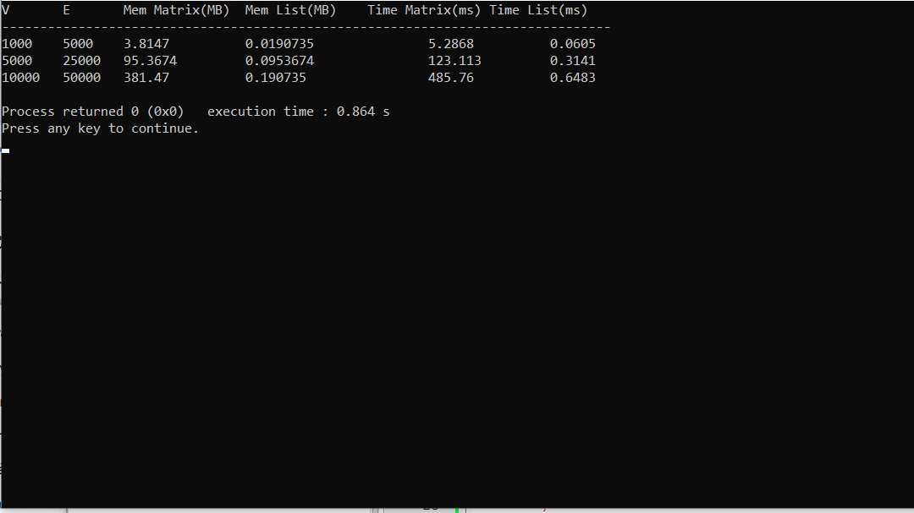
Kết quả chạy bài 2:

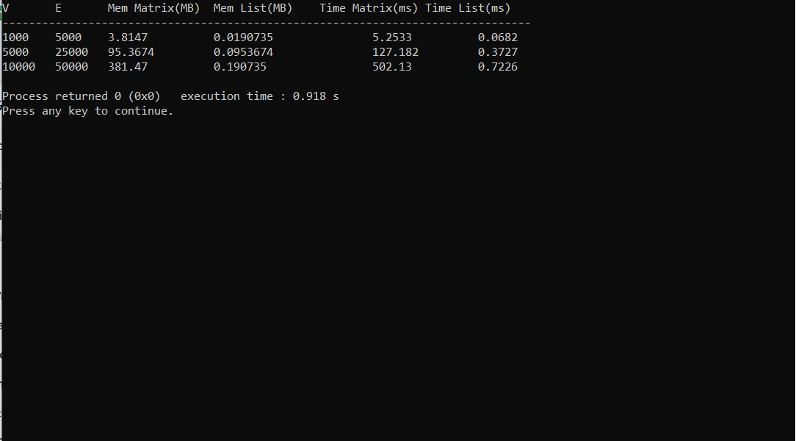
Kết quả chạy bài 3:
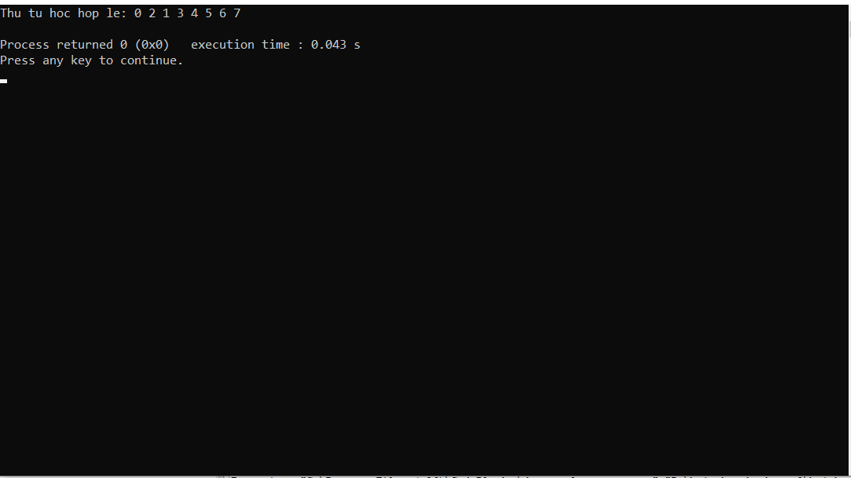
Báo cáo phân tích Bài 4:
- Kiểm chứng thực nghiệm: Kết quả hoàn toàn khớp với dự đoán trong đề bài. Thuật toán BFS báo khoảng cách là 2 (tương ứng với 2 cạnh là A-B và B-D). Thuật toán Dijkstra tìm được đường đi có tổng trọng số là 3 (tương ứng với đường A-C-E-D).
- Giải thích lý do BFS thất bại với đồ thị có trọng số: Thuật toán BFS luôn duyệt theo cấp độ và mặc định xem mọi cạnh có trọng số như nhau. Vì vậy, BFS bản chất luôn tìm đường đi có ít cạnh nhất. Nếu một đường đi ít cạnh nhưng có tổng trọng số khổng lồ (như đường 1 tổng 10), BFS vẫn sẽ đánh giá nó "ngắn" hơn đường đi nhiều cạnh nhưng có chi phí nhỏ (như đường 2 tổng 3). Điều này làm sai lệch định nghĩa khoảng cách ngắn nhất trên đồ thị có trọng số.

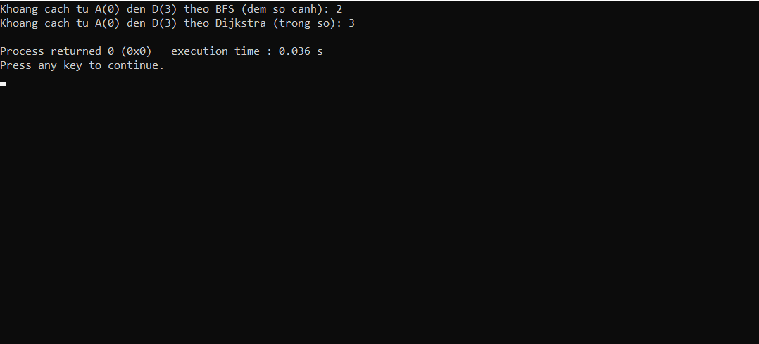
Kết quả chạy bài 5:
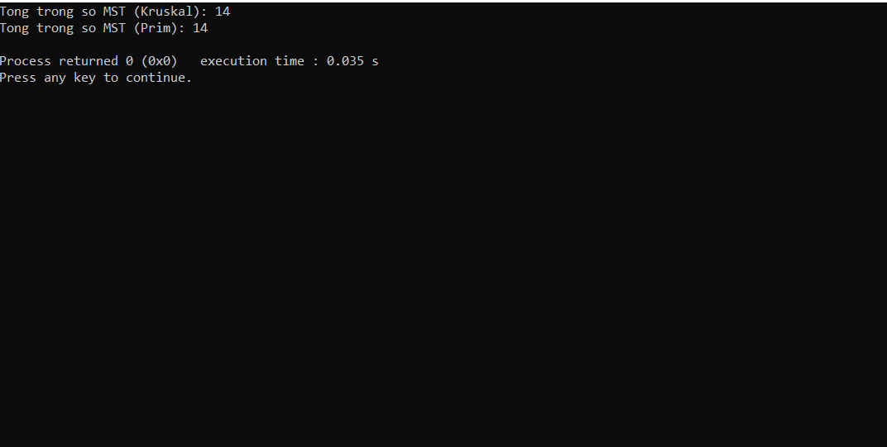
Kết quả chạy bài 6:
